RENDICION DE CUENTA 2017
INFORME DE GESTION 2017
Fecha Rendición: Diciembre 1 de 2017

INTRODUCCION
La institución Educativa Agroecológica Nuevo oriente, en cumplimiento de la legislación vigente, pero en especial por deber social rinde informe a la comunidad educativa, a finales del año 2017 se realizó a través del evento “Día de los mejores y6 rendición de cuentas” con el cual se pretende dar a conocer los resultados en cada uno de los procesos, haciendo énfasis en los procesos misionales.
En ese sentido el Ministerio de Educación Nacional de Colombia, Define la Rendición de Cuenta como “El proceso en el cual las administraciones públicas del orden Nacional y Territorial y los servidores públicos comunican, explican y argumentan sus acciones a la sociedad y lo conforma el conjunto de acciones planificadas y su puesta en marcha por las instituciones del estado con el objeto de informar a la sociedad las acciones y resultados de producto de su gestión y permite recibir aportes de los ciudadanos para mejorar su desempeño. (MEN, 2017)
Mediante directiva Ministerial No. 26 del 21 de noviembre de 2011 el Ministerio de Educación nacional, establece las orientaciones para rendición de cuentas del sector educativo, planteando que se debe hacer una por semestre para mantener informada a la comunidad educativa. (MEN, Ministerio de Educación Nacional de Colombia, 2017)
La Institución Educativa Agroecológica Nuevo Oriente, dando cumplimiento a las orientaciones y normatividad vigente, realizó la rendición de cuentas a la comunidad mediante audiencia pública y utilizando los medios de comunicación interno y locales para cumplir con el deber de mantener informada a la comunidad sobre los procesos que desarrolla.
La rendición de cuenta de la vigencia 2017 se presenta por gestiones y haciendo énfasis en informar sobre el desempeño académico, la convivencia y social, el comunitario, la administración de los recursos físicos y financieros, entre otros aspectos de la vida institucional.

En ese sentido y en cumplimiento de las orientaciones del Ministerio de Educación Nacional, en la rendición de cuenta semestral se ha querido dar respuestas a los interrogantes siguientes:
- ¿Qué se logró?
- ¿Cómo se logró?
- ¿Qué se gastó?
- ¿Cómo se gastó?
- ¿Qué se proyecta a futuro?

- INFORME 2017
- Gestión Directiva
  - Direccionamiento estratégico y Horizonte institucional:
Gestión directiva: En la Institución Educativa Nuevo oriente, ésta área se refiere a la manera como el establecimiento educativo es orientado. Esta área se centra en el direccionamiento estratégico, la cultura institucional, el clima y el gobierno escolar, además de las relaciones con el entorno.

En cumplimiento de las orientaciones de la Secretaria de Educación departamental, durante el desarrollo de las semanas de desarrollo Institucional se intervino el Proyecto Educativo Institucional con la participación de los miembros de la comunidad educativa.

En el Plan de mejoramiento Institucional, para la vigencia 2018, se ha planificado, continuar un trabajo que involucre más a los padres de familias para que se apropien del horizonte institucional y que siga sintiendo a la institución como suya para que ayude en su construcción permanente.

  - Gestión Estratégica
Se lideró al equipo docente, directivo y administrativo para articular y orientar los planes y proyectos de la institución buscando avances significativos en el Proyecto Educativo Institucional.

Para lograrlo se celebran las siguientes alianzas estratégicas:

No. | ALIANZA | OBJETO DE LA ALIANZA
1 | Corporación Región-UNICEF | Escuelas como Escenarios de Paz
2 | Ministerio de Cultura | Festival de danzas Típicas
3 | CORPOEDUCACION | Trayectorias Educativas
4 | PIC Municipal | Prevenir Matoneo, Consumo de sustancias psicoactivas y el embarazo en adolescentes
5 | Alcaldía de Tierralta | Actualización de planes de estudios
6 | Grupo Helmer pardo- alcaldía de Tierralta | Pre-icfes
7 | Hospital San José de Tierralta | Desarrollo Plan de Intervenciones Colectivas

Con los aliados se adelantaron jornadas de sensibilización al equipo docente y miembros de la comunidad educativa, dándole participación y liderazgo.

  - Gobierno Escolar
En cumplimiento de la legislación vigente se logró organizar cada uno de los órganos del gobierno escolar y los de participación comunitaria permitiéndole el cumplimiento de sus funciones, entre ellos:
- Consejo Directivo, para la vigencia 2017
- Consejo Académico, para la vigencia 2017
- Consejo de padres, para la vigencia 2017
- Consejo estudiantil, para la vigencia 2017
- Comisión de evaluación y promoción, para la vigencia 2017
- Veeduría PAE, para la vigencia 2017
- Igualmente se desarrolló la jornada de elección del personero estudiantil Dando cumplimiento a la normatividad vigente, siendo elegido Mejía Higuita José Daniel y como Contralor Estudiantil Dairo Manuel Urango Altamiranda
- Se adelantaron cuatro asambleas de padres de familias, una por periodo para mantener informada a la comunidad, para la cual se contó con la colaboración de los directores de grupo.
- Se participó a nivel nacional en el GEN CIUDADNO del Ministerio de Educación Nacional, la OEI, INCIDE, Taller de resolución de conflicto, convivencia escolar y comunitario, del 19 al 22 de septiembre de 2017.

  - Cultura Institucional:
Con el fin de mantener informada a la comunidad y de generar participación comunitaria, la Institución Educativa Nuevo Oriente utiliza la expedición de circulares internas, la página web www.instiagro.edu.co y para la comunicación horizontal se utiliza el correo institucional, grupos de WhatsApp, el Facebook.
Para el reconocimiento de logros, se hace un cuadro de honor, reconocimiento en público.
Las buenas prácticas administrativas de la Institución educativa Nuevo Oriente se divulgan utilizando los medios de comunicación internos, publicando fotografías de eventos y haciendo los reconocimientos pertinentes.

  - Clima Escolar:
Se ha trabajo en el desarrollo de pertinencia y participación comunitaria, durante la vigencia se ejecutó proyectos como utilización del tiempo libre

- Gestión académica
Gestión académica: Esta área es la esencia del trabajo de un establecimiento educativo, pues señala cómo se enfocan sus acciones para lograr que los estudiantes aprendan y desarrollen las competencias necesarias para su desempeño personal, social y profesional. Se encarga de los procesos de diseño curricular, prácticas pedagógicas institucionales, gestión de clases y seguimiento académico.

  - Diseño curricular.
En ésta vigencia se continuó con el proceso de fortalecimiento curricular con el fin de mejorar el ISCE, para lo cual se utiliza la estrategia PICC- HME, se puede asegurar que en éste sentido, la Institución se encuentra en etapa de profundización.
Con el acompañamiento del Ministerio de Educación nacional a través del programa Todos a Aprender, se inició la actualización de los planes de área desde el grado transición hasta el grado once.

  - Practicas pedagógica
Iniciado el año escolar y con el acompañamiento del programa Todos a aprender del Ministerio de Educación Nacional, se aplicó la prueba de fluidez verbal, igualmente se ejecutó el proyecto lector para fortalecer la habilidad lectora en los estudiantes, generando un espacio diario y vinculando a los padres de familias desde la escuela para padres.

  - Gestión de aula.
Durante la vigencia, se inició la revisión de los planes de área y aula y la articulación con las actividades que realizaran en el aula escolar. Este proceso se encuentra en etapa de profundización y se pretende mejorar la articulación. Este proceso de afianza mucho más con el acompañamiento del Ministerio de Educación Nacional desde el PTA.

  - Seguimiento académico
Se conformó el equipo HME, la cual se organizó por grupo de grados, una de transición a tercero, otra de para cuarto y quintos, una para básica secundaria y un equipo para media, buscando la forma de responder a los intereses y necesidades de la comunidad educativa.

  - Clasificación del plantel 2016 y 2017
AÑO | DANE | INSTITUCION | CLASIFICACION
2016 | 123807003717 | Nuevo Oriente | C
2017 | 123807003717 | Nuevo Oriente | B

  - Índice Sintético de Calidad Educativa ISCE
    - ISCE BASICA PRIMARIA
AÑO | DESEMPEÑO | PROGRESO | EFICIENCIA | AMBIENTE | ISCE | MMA
2018 |  |  |  |  |  | 4,04
2017 | 2,59 | 2,03 | 0,98 | 0,75 | 6,36 | 3,81
2016 | 2,24 | 1,33 | 0,90 | 0,74 | 5,21 | 3,63
2015 | 1.95 | 0,00 |  | 0,74 | 2,70

    - ISCE BASICA SECUNDARIA
AÑO | DESEMPEÑO | PROGRESO | EFICIENCIA | AMBIENTE | ISCE | MMA
2018 |  |  |  |  |  | 4,69
2017 | 2,52 | 2,43 | 0,98 | 0,76 | 6,69 | 4,36
2016 | 1,90 | 0,00 | 0,83 | 075 | 3,47 | 4,12
2015 | 2,07 | 0,39 |  | 076 | 3,22

    - ISCE MEDIA VOCACIONAL
AÑO | DESEMPEÑO | PROGRESO | EFICIENCIA | AMBIENTE | ISCE | MMA
2018 |  |  |  |  |  | 4,27
2017 | 2,33 | 0,54 | 1,90 |  | 4,77 | 4,10
2016 | 2,25 | 0,88 | 1,87 |  | 5,00 | 3,97
2015 | 2,15 | 0,00 |  |  | 2,15

- Gestión administrativa y financiera
Gestión administrativa y financiera: Esta área es la encargada de ofrecer soporte al trabajo institucional. Tiene a su cargo todos los procesos de apoyo a la gestión académica, la administración de la planta física, los recursos y los servicios, el manejo del talento humano, y el apoyo financiero y contable.

  - Apoyo a la gestión académica
Se Cambiaron las ayudas audiovisuales que estaban en mal estado y adquirió microscopios para el área de ciencias naturales y biología.

  - Administración de la planta física y de los recursos
Para la vigencia 2017 se realizó mejoramiento de dos aulas de clases en la sede Nuevo Oriente, se mojó el andén de dos aulas y además se hicieron arreglos en los salones de transición.

También se hizo el mantenimiento a equipos y ayudas audio visuales de Nuevo Oriente y Campamento, según la necesidad.

  - Administración de los servicios complementarios.
La institución no cobra por éste concepto, ya que la educación es gratuita, sin embargo los gastos de certificado y constancias, carné estudiantil, manual de convivencia, material didáctico, mantenimiento de equipos y talleres, se asumen con el fondo de servicios educativos.

  - Talento humano
La planta de personal de institución, la conforman:
CARGO | CANTIDAD | TIPO
Rector | 1 | Oficial
Coordinador | 2 | Oficial
Secretarias | 1 | Oficial
Auxiliar administrativa | 1 | Oficial
Celador | 1 | Oficial
Técnico Administrativo | 1 | Oficial
Docentes Transición | 4 | Oficial
Docentes Primaria | 21 | Oficial
Docentes secundaria y media | 22 | Oficial
Vigilantes | 2 | Oficial- Contratada
TOTAL | 56

    - Distribución del Personal en la Sede Principal
CARGO | CANTIDAD
Rector | 1
Coordinador | 1
Secretarias | 1
Vigilancia Contratada Gobernación | 2
Docentes Transición | 4
Docentes Primaria | 18
TOTAL | 27

    - Distribución del Persona en Sede Campamento.
CARGO | CANTIDAD
Coordinador | 1
Auxiliar administrativa | 1
Técnica administrativa | 1
Celador | 1
Docentes Primaria | 3
Decentes Secundaria y Media | 22
TOTAL | 29

- Gestión de la comunidad
Gestión de la comunidad: Esta área se encarga de las relaciones de la institución con la comunidad; así como de la participación y la convivencia, la atención educativa a grupos poblacionales con necesidades especiales bajo una perspectiva de inclusión, y la prevención de riesgos.

  - Accesibilidad
La institución Educativa Agroecológica Nuevo oriente, ha definido políticas que facilitan el acceso de la comunidad al servició educativa, atendiendo a población en situación de desplazamiento, con alta vulnerabilidad.

En ese sentido también, la prioridad a la población con necesidades especiales, trabajando seriamente por la inclusión, intentando sistematizar.

  - Proyección a la comunidad
La proyección comunitaria se desarrolló utilizando diferentes medios de comunicación, entre ellos:
- Se publicó el Meridiano Juvenil, desarrollando el tema ambiental
- Se participó en el foro internacional de convivencia y paz, por la institución participaron en Cartagena: María Aquilina Álvarez y Johan Sebastián Morales Álvarez, del grado noveno
- Se montó la emisora escolar “Voces del oriente”
- Se divulgó el horizonte Institucional a través de la emisora Sergio Restrepo Estéreo.
- Se desarrolló el Festival de danzas típicas, el cual contó con el respaldo del Ministerio de Cultura, a través del programa nacional de concertación Cultural.

  - Participación y convivencia
- Se conformó la veeduría ciudadana para el Programa de Alimentación Escolar, conformada con representantes padres de familias, Personero, Representantes de los e educadores
- Se conformó el comité escolar de convivencia escolar para activar la ruta de Convivencia.
- Se garantizó la participación de la comunidad en los diferentes órganos del gobierno escolar.
- Por primera vez se eligió al Contralor Escolar
- Se desarrolla la iniciativa JARAYU

  - Prevención de riesgos
La Institución Educativa Agroecológica Nuevo Oriente, cuenta con el manual para la prevención de riesgo y el mapa de procesos, se desarrollaron simulacros con estudiantes en la sede Campamento.

- GESTION ADMINISTRATIVA Y FINANCIERA
El presupuesto de la institución Educativa Agroecológica Nuevo Oriente, en la vigencia 2017, se ejecutó dando cumplimiento a la normatividad vigente, aplicando principios de transparencia y los principios de contabilidad.

  - EJECUCIONA PRESUPUESTAL 2017
    - Presupuesto Ingresos $ 150.000.000,oo
    - Presupuesto de Gastos $ 150.000.000,oo
    - Plan de Compras y Mantenimiento
REMUNERCION POR SERVICIOS TECNICOS | SERVICIOS CONTABLE | $ 7.500.000.
 | RENDICION DE CUENTAS
 | SERVICIOS TECNICOS
MANTENIMIENTO | UNIDADES SANITARIAS | $ 45.500.000
 | PREVENTIVOS Y CORRECTIVOS PC’S
 | INFRAESTRUCTURAS
 | INSTALACIONES Y REPARACIONES
 | PINTURAS Y MANO OBRAS
COMPRA DE EQUIPOS | TELEVISORES | $ 25.000.000.
 | MICROSCOPIOS
 | AIRES ACONDICIONES
 | VENTILADORES
 | VIDEO CAMARA Y FOTOGRAFICAS
 | IMPRESORAS
 | TRANSMISOR
 | ACCESORIOS PARA EQUIPOS
REALIZACION DE ACTIVIDADES | COMPETENCIAS CIENTIFICAS | $ 1.000.000.
 | COMPETENCIAS CULTURALES
 | COMPETENCIAS DEPORTIVAS
 | COMPETENCIAS RECREATIVAS
MATERIALES Y SUMINISTROS | ARTICULOS DE ASEOS | $ 60.000.000.
 | ARTICULOS DE PAPELERIAS
 | MATERIALES DIDACTICOS
 | MATERIALES PARA CONSTRUCCION
 | MATERIALES PARA LABORATORIOS
 | OTROS MATERIALES
IMPRESOS Y PUBLICACIONES | DIPLOMAS, ACTAS Y CERTICIACIONES | $ 5.000.000.
 | PENDONES, CARTELERAS Y PROPAGANDAS
 | AFICHES, VOLANTES Y PUBLICIDAD
COMUNICACION Y TRANSPORTES | TRANSPORTES DE LOS EDUCANDOS | $ 2.000.000.
 | SISTEMAS DE INFORMACION INTERNA
 | OTROS TRANSPOTES Y COMUNICACIONES
PAGO DE SEGUROS | POLIZAS Y SEGUROS GENERALES | $ 500.000.
SERVICIOS PUBLICOS | SERVICIO DE AGUA | $ 0
 | SERVICIO DE ENERGIA
 | SERVICIO DE TELEFONIA
 | SERVICIO DE INTERNET
INSCRIPCION ACTIVIDADES | COMPETENCIAS CIENTIFICAS | $ 500.000.
 | COMPETENCIAS CULTURALES
 | COMPETENCIAS DEPORTIVAS
 | COMPETENCIAS RECREATIVAS
GASTOS GENERALES | GASTOS FIANCIEROS Y 4 X 1.000 | $ 3.000.000
 | COMPRA DE CHEQUERAS
 | VARIOS E IMPREVISTOS
 | OTROS GASTOS GENERALES
TOTAL PLAN DE COMPRA 2017 |  | $ 150.000.000,oo

ANEXOS

PARTICIPACIÓN EN EL EVENTO GEN DEL MEN
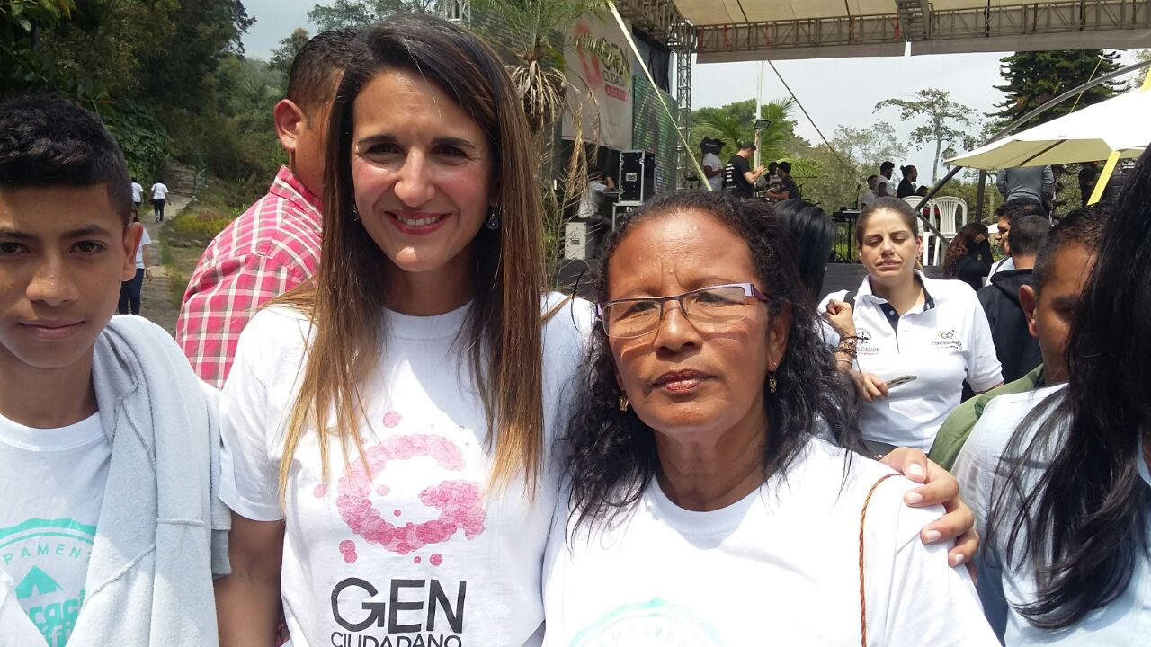

FORO CULTURAL Y AMBIENTAL 2017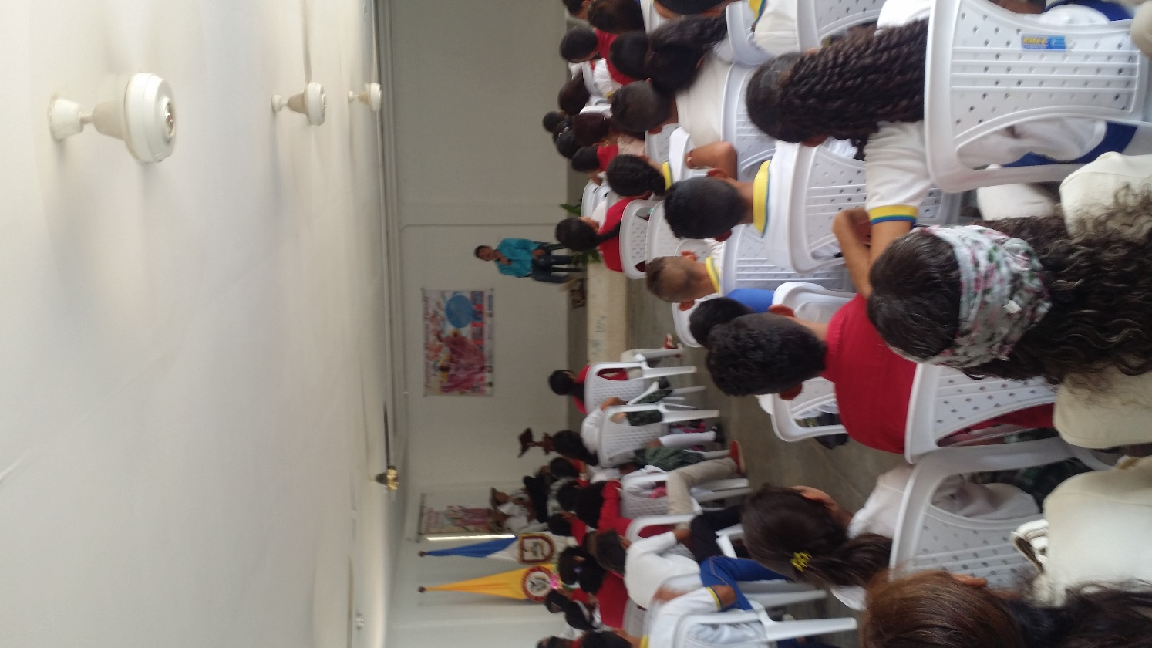

RENDICION DE CUENTAS Y DIA DE LOS MEJORES

